ШИНЖЛЭХ УХААН ТЕХНОЛОГИЙН ИХ СУРГУУЛЬ
МЭДЭЭЛЭЛ ХОЛБОО ТЕХНОЛОГИЙН СУРГУУЛ

Компьютерийн сүлжээ - 1
F. NS204 - Хавар
Семинар - 3
Гүйцэгэсэн: Г. Гантулга
Шалгасан: Ц. Манлайбаатар

2021 он
Даалгавар 1:
4G (Cellular)
4G нь үүрэн холбооны дөрөв дэх үеийн технологи бөгөөд өмнөх үеийн 3G технологиос 10 дахин илүү хурдай ба энэ нь ухаалаг гар утсыг компьютеруудтай харьцуулах боломжтой болгож мультимедиа болон тоглоом тоглох боломжуудыг нэмэгдүүлсэн юм.
4G нь LTE, WiMax гэх хоёр төрөл байдаг ба WiMax 3G төрөлт хамрагддаг бол LTE нь 3G-ын дараагийн сайжруулсан хувилбар юм. WiMax хэдийгээр 3G төрөлд орчогд үзүүлэх хурдны хувьд LTE-тэй дүйцэхүйц хурдай байдаг.
4G-ын давуу талууд:
- Интерактив мультимедиа, дуут, видео, утасгүй интернет болон бусад өргөн зурвасын үйлчилгээг дэмжих.
- Өндөр хурд, өндөр хүчин чадал, 1 битэд зарцуулах өртөг багатай.
- Дэлхийн хаана ч ашиглах боломжтой
- Үл мэдэгдэх сүлжээний солилцоо, үйлчилгээний чанар (QoS) шаардлагад үндэслэсэн олон төрлийн үйлчилгээ.
- Ad hoc сүлжээ and multi-hop сүлжээнүүд.
 | 3G | 4G
Frequency Band | 1.8 - 2.5 GHz | 2 - 8 GHz
Bandwidth | 5-20 MHz | 5-20 MHz
Data rate | Up to 2Mbps ( 384 kbps WAN) | Up to 20 Mbps or more
Access | Wideband CDMA | Multi-carrier - CDMA or OFDM(TDMA)
FEC | Turbo-codes | Concatenated codes
Switching | Circuit/Packet | Packet
Mobile top speeds | 200 kmph | 200 kmph

4G гэж юу вэ?
2008 оны 3-р сард ОУЦХБ-ын Радио холбооны салбар (ITU-R) 4G ("Fourth Generation") холболтын шинэ стандартуудыг гаргасан бөгөөд энэ нь холболтын хурд өндөр , гар утаснаасаа өндөр хурдтай интернэт ашиглах боломж. Эдгээр стандартууд нь тухайн үед цоо шинэ зүйл болж байсан бөгөөд улс үндэстний үүрэн холбооны сүлжээг технологид нийцүүлэхийн тулд олон жил шаардагдсан. Өнөөдөр ихэнх 3G сүлжээнүүд 4G хурдтай болж шинэчлэгдсэн бөгөөд дундаж ухаалаг гар утас нь 4G холболтын давуу талыг ашиглах боломжтой болжээ.
LTE гэж юу вэ?
LTE буюу “Урт хугацааны хувьсал” гэсэн товчлол бүхий 4G LTE нь өөрөөр хэлбэл iPhone-ы “S” хувилбар гэж хэлж болох юм. Энэ нь өмнөх хувилбараасаа илүү сайжирсан, гэхдээ шинэ үеийнхэнд тэнцэхүйц хангалттай биш юм. 4G LTE-ийг “3G S” гэж хэлж болох юм. Энэ нь ОУЦХБ-аас тогтоосон хамгийн бага стандартад хүрэлгүйгээр үүрэн холбооны сүлжээг 4G хурдыг сурталчлах боломжийг олгодог ухаалаг шийдэл юм.
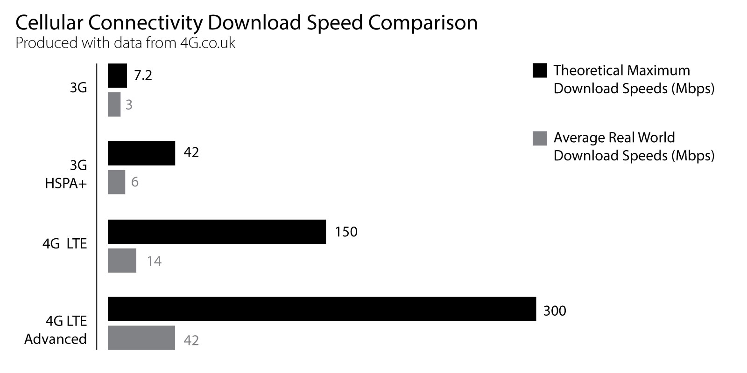

Даалгавар 2:
Хортой кодын учруулсан хор хөнөөлийн бодит нэг жишээг олж тайлбарлах
XSS Cross site scripting
Cross site scripting (XSS) нь ихэвчлэн вэб програмуудад байдаг эмзэгшлийн нэг хэлбэр юм. XSS халдлага нь халдагчид бусад хэрэглэгчдийн үзэж буй вэб хуудсанд клиент талын скриптүүдийг оруулах боломжийг олгодог. Вэбсайтууд дээр хийгдсэн сайт хоорондын скрипт нь Symantec-ийн 2007 он хүртэл баримтжуулсан аюулгүй байдлын эмзэг байдлын 84 орчим хувийг эзэлж байна. XSS-ийн үр нөлөө нь эмзэг сайтын боловсруулсан мэдээллийн мэдрэмж, сайтын эзэмшигчийн сүлжээгээр хэрэгжүүлж буй аюулгүй байдлыг бууруулах аливаа шинж чанараас хамааран жижиг бэрхшээлээс эхлээд аюулгүй байдлын томоохон эрсдэл хүртэл үзүүлэх боломжтой байна.
Non-persistent (reflected)
The non-persistent (or reflected) cross-site scripting нь вэб сайтуудын хамгийн энгийн эмзэгшлийн хэлбэр юм. Энэхүү эмзэг байдал нь ихэнх тохиолдолд HTTP query үүсэх үед буюу хэрэглэгч тал мэдээллээ ил болгох үед үүсдэг.
Persistent (or stored)
Persistent (or stored) XSS илүү аюул учруулах боломжтой эмзэгшлийн төрөл юм. Энэ нь ямар нэг байдлаар халдагчийн script сервэрт хадгалагдсан тохиолдолд үүсэх ба энгийн вэб хуудсан дээр шууд гарч ирэх боломжтой болдог. Хамгийн энгийн жишээ нь хэрэглэгч HTML төрлийн мессэж дамжуулах боломжтой байх үед үүсдэг байна.

Mutated XSS (mXSS)
Энэ эмзэгшлийн төрөл нь халдагч хэвийн байсан файлыг хордуулах үед үүсэх ба энэ нь сайтуудын HTML кодыг хордуулах нь элбэг байдаг байна.

